

МИНИСТЕРСТВО НАУКИ И ВЫСШЕГО ОБРАЗОВАНИЯ РОССИЙСКОЙ ФЕДЕРАЦИИ

Федеральное государственное автономное образовательное учреждение высшего образования

**«Дальневосточный федеральный университет»**

|  |
| --- |
| (ДВФУ) |

**ИНСТИТУТ МАТЕМАТИКИ И КОМПЬЮТЕРНЫХ ТЕХНОЛОГИЙ**

**Департамент программной инженерии и искусственного интеллекта**

КИСЕЛЕВ ПАВЕЛ

ПРОЕКТИРОВАНИЕ БАЗЫ ДАННЫХ В ПРЕДМЕТНОЙ ОБЛАСТИ

«База данных для учета движения автобусов»

**КУРСОВАЯ РАБОТА**

по дисциплине «Проектирование и разработка баз данных»

по образовательной программе подготовки бакалавров по направлению

09.03.04 - Программная инженерия

|  |  |  |  |  |  |  |  |  |  |  |  |
| --- | --- | --- | --- | --- | --- | --- | --- | --- | --- | --- | --- |
|  | | | | | | |  |  | Студент группы Б9122-09.03.04 | | |
|  |  |  | | П.В. Киселев |
|  | | | | | | |  |  | (подпись) | |  |
|  | | | | | | | | | | | |
| Защищен с оценкой | | | | | | |  |  | Руководитель | | |
|  | | | | | | |  |  | Должность и кафедра | | |
|  | | | |  |  | |  |  |  |  | А.А.Фамилия |
| (подпись) | | | |  | (И.О. Фамилия) | |  |  | (подпись) |  | (И.О. Фамилия) |
| « |  | » |  | | | 2024 г. |  |  |  | | |
|  | | | | | | | | | | | |

Владивосток

2024 г

**Оглавление**

Введение 3

1. Анализ предметной области «Учёт движения автобусов» 5

1.1. Определение категорий пользователей 6

**Введение**

Движение автобусов должно быть безопасным и организованным в строгом соответствии с установленным расписанием. Для повышения уровня обслуживания пассажиров и оптимизации транспортной системы необходимо обеспечить тщательный контроль над каждым рейсом. Ведение учёта движения автобусов позволяет не только составлять точную статистику по количеству рейсов и времени их выполнения, но и своевременно информировать пассажиров о возможных изменениях или задержках. Это, в свою очередь, способствует повышению удобства и комфорта при планировании поездок.

Необходимость в учёте движения автобусов возникает во множестве целей, в числе которых оптимизация маршрутов, мониторинг безопасности и совершенствование обслуживания.

Автоматизация даже части процессов с помощью инструментов построения баз данных, таких как учёт времени приезда к конечному пункту, поможет повысить эффективность и точность транспортной системы, определить наиболее проблемные рейсы и в дальнейшем направить силы для исправления ситуации.

Объектом исследования является движение автобусов и их условия, в частности время маршрутов, загруженность тех или иных маршрутов.

Предметом исследования является возможность автоматизации процессов ведения учёта движения автобусов.

Целью курсовой работы является: получение практических навыков для овладения технологией разработки реляционных баз данных[1] с помощью систем управления баз данных в предметной области "учёт движения автобусов".

Для достижения поставленной цели необходимо выполнить следующие задачи:

1. Провести анализ предметной области «База данных для учета движения автобусов»

2. Построить информационно-логическую модель предметной области «База данных для учета движения автобусов»

3. Провести даталогическое проектирование предметной области «База данных для учета движения автобусов»

4. Провести тестирование реализованной базы данных «База данных для учета движения автобусов»

1. **Анализ предметной области «Учёт движения автобусов»**

Необходимо спроектировать базу данных«Учёт движения автобусов», которая будет вестись логистом. Он будет вести учёт автобусов и маршрутов.

Администратор составляет базу данных и отчёты. У каждого администратора есть номер телефона и ФИО. Он может редактировать большую часть данных.

Логист отвечает за планирование маршрутов, управление транспортными ресурсами и контролирует соблюдение расписаний. Он должен строить оптимальные маршруты, учитывая объем пассажиропотока, погодные условия, пробки и другие факторы. Каждый логист прикреплён к конкретным автобусам.

Водитель отвечает за управление транспортным средством, высадку пассажиров в обозначенных местах и следование расписанию. У каждого водителя есть идентификатор, имя, телефон и показатель эффективности.

У каждого автобуса есть идентификатор, номер маршрута, количество пассажирских мест.

У каждого маршрута есть идентификатор, номер, начальный пункт, конечный пункт, дата и среднее количество пассажиров.

Каждый маршрут разбит на подмаршруты, представляющие собой пути от остановки к остановке. Каждый подмаршрут имеет свой идентификатор, идентификатор маршрута, начальный пункт, конечный пункт, время прибытия и количество пассажиров.

Пример администратора таблицы “Администраторы” в базе данных “Учёт движения автобусов”:

|  |  |
| --- | --- |
| Телефон | ФИО |
| 8123728753 | Александр |

Пример логиста таблицы “Логист” в базе данных “Учёт движения автобусов”:

|  |  |  |
| --- | --- | --- |
| Телефон | ФИО | Дни работы |
| 8914673192 | Валерий | Пн, ср, чт |

Пример водителя таблицы “водитель” в базе данных “Учёт движения автобусов”:

|  |  |  |  |
| --- | --- | --- | --- |
| Телефон | ФИО | Дни работы | Эффективность |
| 8967654280 | Мухаммад | Вт, чт | 141 % |

Пример автобуса таблицы “автобус” в базе данных “Учёт движения автобусов”:

|  |  |  |  |
| --- | --- | --- | --- |
| Номер автобуса | Телефон водителя | Модель | Количество пассажирских мест |
| АО 365 | 8967654280 | ЛиАЗ-6213 | 23 |

Пример маршрута таблицы “маршруты” в базе данных “Учёт движения автобусов”:

|  |  |  |  |  |  |
| --- | --- | --- | --- | --- | --- |
| Номер | Телефон логиста | Начальный пункт | Конечный пункт | Дата | Среднее количество пассажиров |
| 15 | 8914673192 | ТЦ Изумруд | Приморский Океанариум | 25.10.2024 | 50 |

Пример подмаршрута таблицы “подмаршруты” в базе данных “Учёт движения автобусов”:

|  |  |  |  |  |  |  |
| --- | --- | --- | --- | --- | --- | --- |
| Идентификатор подмаршрута | Номер маршрута | Начальный пункт | Конечный пункт | Время прибытия | Количество пассажиров | Отклонение от времени прибытия |
| J5D6N2Y8 | 15 | Южные ворота | Кампус ДВФУ | 13:20 | 43 | 0:01 |

* 1. **Определение категорий пользователей**

По итогу анализа предметной области были выделены следующие категории пользователей: логист и водитель

Определим какие действия могут осуществлять данные пользователи

Таблица 1.1 – Задачи пользователей

|  |  |
| --- | --- |
| Администратор | * Составление базы данных * Составление отчёта |
| Логист | * Составление * Редактирование маршрутов * Удаление маршрута * Контроль за соблюдением расписания |
| Водитель | * Просмотр расписания маршрута * Следование расписанию |

Таблица 1.2 – Пример отчёта …

Также при проектировании БД необходимо учитывать следующее:

Ограничения:

* В один день у одного автобуса может быть один водитель;
* У автобуса может быть лишь один водитель;
* Каждый логист работает только над одним маршрутом;

1. **Проектирование информационно-логической модели предметной области «Учёт движения автобусов»** 
   1. **Неформальный подход** 
      1. **Информационный объект «Администратор»**

Администратор — человек, отвечающий за составление базы данных и формирование отсчёта.

Информационный объект «Администратор»имеет следующие атрибуты:

Номер телефона

|  |  |
| --- | --- |
| Источник | Заполняется администратором |
| Атрибуты | Строка из 11 цифр |
| Использование элемента данных | Связь;  Используется в качестве идентификатора; |
| Ограничение безопасности | Редактирование — только администраторы;  Удаление — никто;  Просмотр — администраторы и логисты; |
| Степень важности | Обязателен |
| Взаимосвязи элемента данных | Уникален |
| Продолжительность хранения | После увольнения сотрудника хранится в течение 2 лет |

ФИО

|  |  |
| --- | --- |
| Источник | Заполняется администратором на основе паспортных данных |
| Атрибуты | Строка из нескольких слов на кириллическом алфавите, разделённых несколькими пробелами |
| Использование элемента данных | Обращение |
| Ограничение безопасности | Редактирование — только администраторы;  Удаление — только администраторы;  Просмотр — администраторы и логисты; |
| Степень важности | Обязателен |
| Взаимосвязи элемента данных | Уникален |
| Продолжительность хранения | После увольнения сотрудника хранится в течение 2 лет |

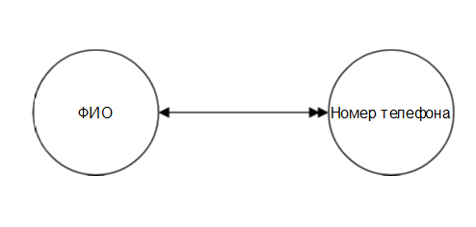

* + 1. **Информационный объект «Логист»**

Логист — человек, отвечающий за планирование маршрутов, управление транспортными ресурсами и контролем за соблюдением расписаний.

Информационный объект «Логист»имеет следующие атрибуты:

Номер телефона

|  |  |
| --- | --- |
| Источник | Заполняется администратором |
| Атрибуты | Строка из 11 цифр |
| Использование элемента данных | Связь;  Используется в качестве идентификатора; |
| Ограничение безопасности | Редактирование — администраторы и логисты;  Удаление — администраторы;  Просмотр — администраторы, логисты и водители; |
| Степень важности | Обязателен |
| Взаимосвязи элемента данных | Уникален |
| Продолжительность хранения | После увольнения сотрудника хранится в течение 2 лет |

ФИО

|  |  |
| --- | --- |
| Источник | Заполняется администратором из паспорта |
| Атрибуты | Строка из нескольких слов на кириллическом алфавите, разделённых несколькими пробелами |
| Использование элемента данных | Обращение |
| Ограничение безопасности | Редактирование — администраторы и логисты;  Удаление — никто;  Просмотр — администраторы, логисты и водители; |
| Степень важности | Обязателен |
| Взаимосвязи элемента данных | Может быть одинаковым у нескольких логистов |
| Продолжительность хранения | После увольнения сотрудника хранится в течение 2 лет |

Дни работы

|  |  |
| --- | --- |
| Источник | Заполняется администратором на основе подданного заявления |
| Атрибуты | Множество, состоящее от 1 до 7 дней |
| Использование элемента данных | Используется для формирования рабочего графика сотрудника |
| Ограничение безопасности | Редактирование — администраторы;  Удаление — администраторы;  Просмотр — администраторы и логисты; |
| Степень важности | Обязателен |
| Взаимосвязи элемента данных | Могут повторяться |
| Продолжительность хранения | Стирается после увольнения сотрудника |

**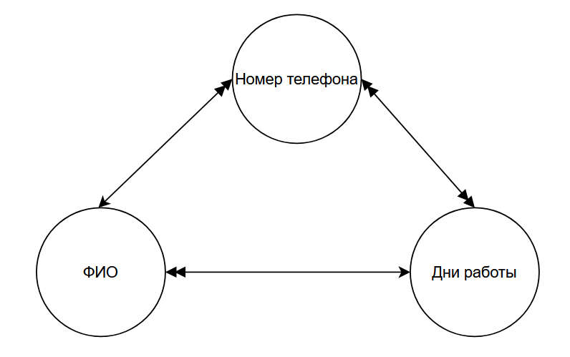  
  
  
Информационный объект «Водитель»**

Водитель — человек, управляющий транспортным средством по расписанию.

Информационный объект «Водитель» имеет следующие атрибуты:

Номер телефона

|  |  |
| --- | --- |
| Источник | Заполняется администратором |
| Атрибуты | Строка из 11 цифр |
| Использование элемента данных | Связь;  Используется в качестве идентификатора; |
| Ограничение безопасности | Редактирование — администраторы и водители;  Удаление — администраторы;  Просмотр — администраторы, логисты и водители; |
| Степень важности | Обязателен |
| Взаимосвязи элемента данных | Уникален |
| Продолжительность хранения | После увольнения сотрудника хранится в течение 2 лет |

ФИО

|  |  |
| --- | --- |
| Источник | Заполняется администратором из паспорта |
| Атрибуты | Строка из нескольких слов на кириллическом алфавите, разделённых 1-2 пробелами |
| Использование элемента данных | Обращение |
| Ограничение безопасности | Редактирование — администраторы и водители;  Удаление — администраторы;  Просмотр — администраторы, логисты и водители; |
| Степень важности | Обязателен |
| Взаимосвязи элемента данных | Может быть одинаковым у нескольких логистов |
| Продолжительность хранения | После увольнения сотрудника хранится в течение 2 лет |

Дни работы

|  |  |
| --- | --- |
| Источник | Заполняется администратором на основе подданного заявления |
| Атрибуты | Множество, состоящее от 1 до 7 дней |
| Использование элемента данных | Используется для формирования рабочего графика сотрудника |
| Ограничение безопасности | Редактирование — администраторы и логисты;  Удаление — администраторы и логисты;  Просмотр — администраторы, логисты и водители; |
| Степень важности | Обязателен |
| Взаимосвязи элемента данных | Могут повторяться |
| Продолжительность хранения | Стирается после увольнения сотрудника |

Эффективность

|  |  |
| --- | --- |
| Источник | Заполняет логист, оценивая работу водителя |
| Атрибуты | 0-100% |
| Использование элемента данных | Оценка эффективности работы водителя |
| Ограничение безопасности | Редактирование — логисты;  Удаление — администраторы и логисты;  Просмотр — администраторы, логисты и водители; |
| Степень важности | Обязателен |
| Взаимосвязи элемента данных | Может повторяться |
| Продолжительность хранения | Стирается после увольнения |

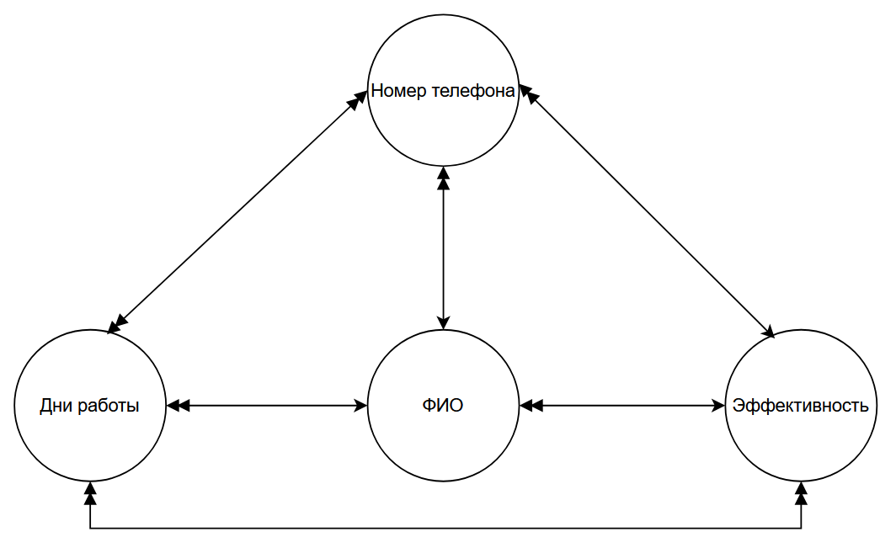

**Информационный объект «Автобус»**

Автобус — это транспортное средство.

Информационный объект «Автобус» имеет следующие атрибуты:

Номер автобуса

|  |  |
| --- | --- |
| Источник | Государственный регистрационный номер автобуса |
| Атрибуты | 2 кириллические буквы, имеющие аналоги в латинице, трёхзначное и двухзначное число |
| Использование элемента данных | Идентификация транспортного средства |
| Ограничение безопасности | Редактирование — администраторы;  Удаление — никто;  Просмотр — администраторы, логисты и водители; |
| Степень важности | Обязателен |
| Взаимосвязи элемента данных | Уникален |
| Продолжительность хранения | До списания транспортного средства |

Телефон водителя

|  |  |
| --- | --- |
| Источник | Берётся из личного дела водителя |
| Атрибуты | Строка из 11 цифр |
| Использование элемента данных | Идентификация водителя автобуса |
| Ограничение безопасности | Редактирование — логисты и водители;  Удаление — никто;  Просмотр — администраторы, логисты и водители; |
| Степень важности | Обязателен |
| Взаимосвязи элемента данных | Может повторяться |
| Продолжительность хранения | Стирается после списания транспортного средства |

Номер маршрута

|  |  |
| --- | --- |
| Источник | Заполняет логист |
| Атрибуты | Число |
| Использование элемента данных | Маршрут, по которому едет автобус |
| Ограничение безопасности | Редактирование — логисты;  Удаление — логисты;  Просмотр — администраторы, логисты и водители; |
| Степень важности | Обязателен |
| Взаимосвязи элемента данных | Может повторяться |
| Продолжительность хранения | Стирается после списания транспортного средства |

Количество пассажирских мест

|  |  |
| --- | --- |
| Источник | Заполняет логист, на основе технических данных |
| Атрибуты | Число |
| Использование элемента данных | Оценка вместимости автобуса; оценка заполненности в ходе работы |
| Ограничение безопасности | Редактирование — логисты;  Удаление — логисты;  Просмотр — администраторы, логисты и водители; |
| Степень важности | Обязателен |
| Взаимосвязи элемента данных | Может повторяться |
| Продолжительность хранения | Стирается после списания транспортного средства |

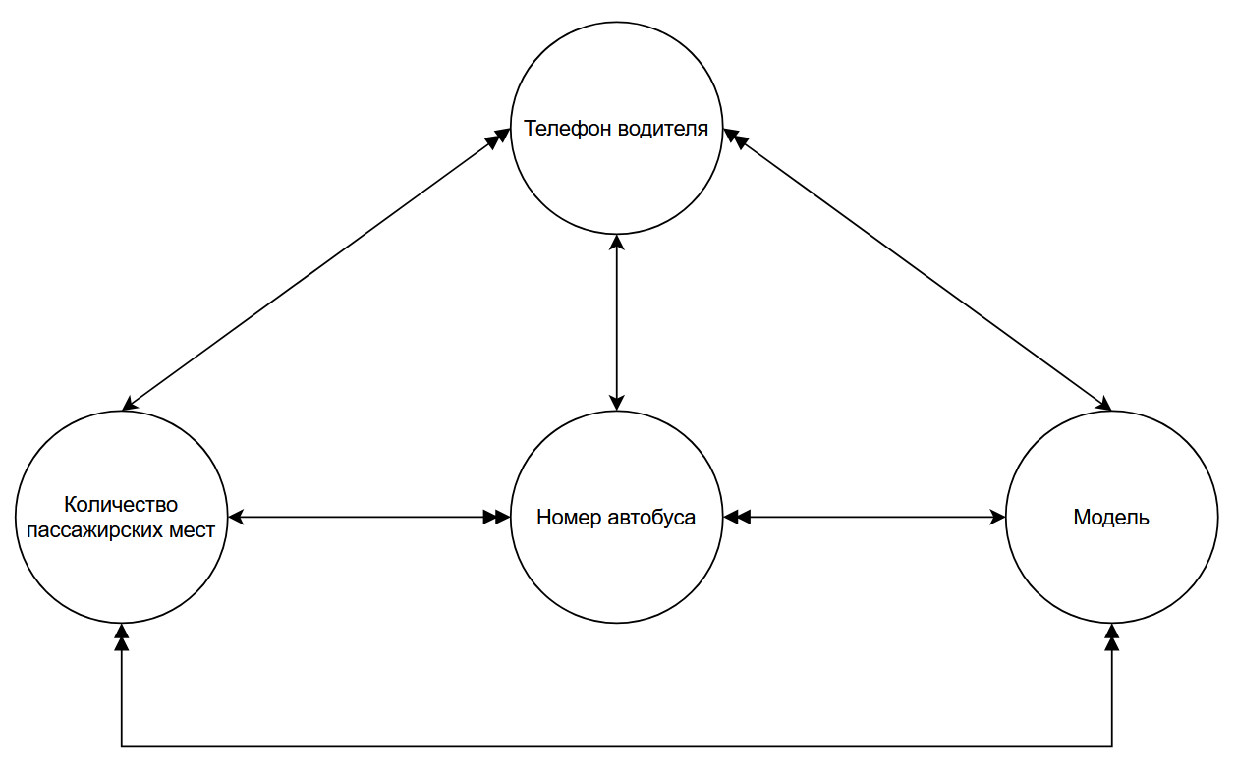

**Информационный объект «Маршруты»**

Маршрут — это путь из начального до конечного пункта, состоящий из отдельных подмаршрутов. Составляется логистом.

Информационный объект «Маршруты» имеет следующие атрибуты:

Номер маршрута

|  |  |  |  |
| --- | --- | --- | --- |
| Источник | Заполняет логист | Заполняет логист | Заполняет логист |
| Атрибуты | Число | Число | Число |
| Использование элемента данных | Идентификация маршрута, по которому едет автобус | Идентификация маршрута, по которому едет автобус | Идентификация маршрута |
| Ограничение безопасности | Редактирование — логисты;  Удаление — никто;  Просмотр — администраторы, логисты и водители; | Нет | Отсутствует |
| Степень важности | Обязателен | Обязателен | Обязателен |
| Взаимосвязи элемента данных | Уникален | Может повторяться | Уникален |
| Продолжительность хранения | Стирается после отстранения маршрута | Стирается после списания транспортного средства | Стирается после ликвидации маршрута |

Телефон логиста

|  |  |
| --- | --- |
| Источник | Заполняется администратором |
| Атрибуты | Строка из 11 цифр |
| Использование элемента данных | Связь;  Используется в качестве идентификатора; |
| Ограничение безопасности | Редактирование — логисты;  Удаление — администраторы;  Просмотр — администраторы, логисты и водители; |
| Степень важности | Обязателен |
| Взаимосвязи элемента данных | Может повторяться |
| Продолжительность хранения | После увольнения сотрудника хранится в течение 2 лет |

Начальный пункт

|  |  |
| --- | --- |
| Источник | Заполняет логист |
| Атрибуты | Строка |
| Использование элемента данных | Определение отправной точки маршрута |
| Ограничение безопасности | Редактирование — логисты;  Удаление — никто;  Просмотр — администраторы, логисты и водители; |
| Степень важности | Обязателен |
| Взаимосвязи элемента данных | Может повторяться |
| Продолжительность хранения | Стирается после отстранения маршрута |

Конечный пункт

|  |  |
| --- | --- |
| Источник | Заполняет логист |
| Атрибуты | Строка |
| Использование элемента данных | Определение конечного пункта маршрута |
| Ограничение безопасности | Редактирование — логисты;  Удаление — логисты;  Просмотр — администраторы, логисты и водители; |
| Степень важности | Обязателен |
| Взаимосвязи элемента данных | Может повторяться |
| Продолжительность хранения | Стирается после отстранения маршрута |

Дата

|  |  |
| --- | --- |
| Источник | Заполняет логист |
| Атрибуты | День, месяц и год |
| Использование элемента данных | Определение даты |
| Ограничение безопасности | Редактирование — логисты;  Удаление — администраторы и логисты;  Просмотр — администраторы и логисты; |
| Степень важности | Обязателен |
| Взаимосвязи элемента данных | Уникальна |
| Продолжительность хранения | Стирается после отстранения маршрута |

Среднее количество пассажиров

|  |  |
| --- | --- |
| Источник | Заполняет логист на основании данных со счётчика |
| Атрибуты | Число |
| Использование элемента данных | Подсчёт загруженности маршрута; считается как среднее число пассажиров на всех подмаршрутах |
| Ограничение безопасности | Редактирование — логисты;  Удаление — логисты;  Просмотр — администраторы и логисты; |
| Степень важности | Обязателен |
| Взаимосвязи элемента данных | Может повторяться |
| Продолжительность хранения | Стирается после отстранения маршрута |

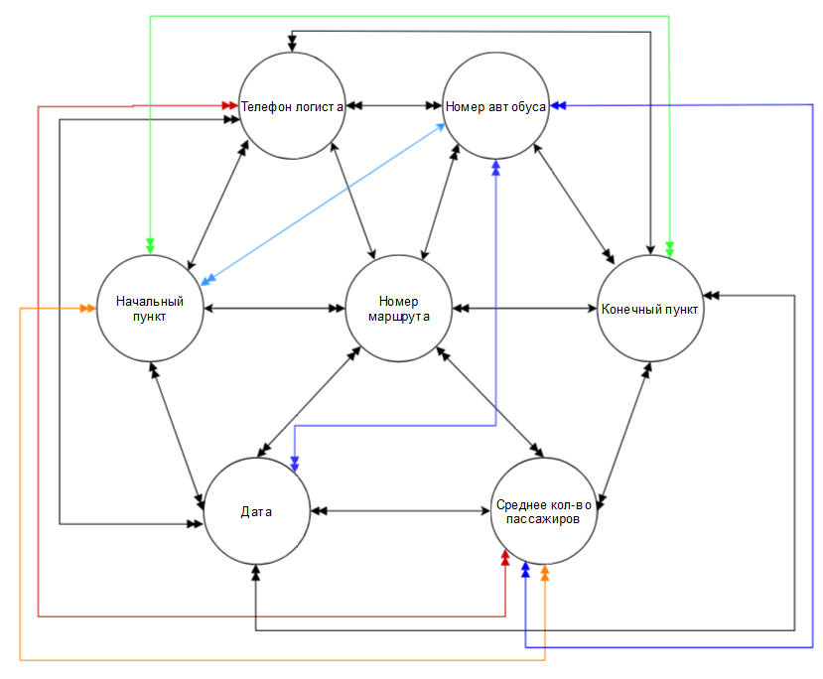

**Информационный объект «Подмаршруты»**

Подмаршрут — это часть маршрута; путь из одной остановки в другую.

Информационный объект «Подмаршруты» имеет следующие атрибуты:

Идентификатор подмаршрута

|  |  |
| --- | --- |
| Источник | Заполняет логист |
| Атрибуты | Латинские заглавные буквы и цифры |
| Использование элемента данных | Идентификация подмаршрута |
| Ограничение безопасности | Редактирование — логисты;  Удаление — логисты;  Просмотр — администраторы и логисты; |
| Степень важности | Обязателен |
| Взаимосвязи элемента данных | Уникален |
| Продолжительность хранения | Стирается после отстранения маршрута |

Номер маршрута

|  |  |
| --- | --- |
| Источник | Заполняет логист |
| Атрибуты | Число |
| Использование элемента данных | Идентификация маршрута, по которому едет автобус |
| Ограничение безопасности | Редактирование — логисты;  Удаление — логисты;  Просмотр — администраторы и логисты; |
| Степень важности | Обязателен |
| Взаимосвязи элемента данных | Может повторяться |
| Продолжительность хранения | Стирается после отстранения маршрута |

Начальный пункт

|  |  |
| --- | --- |
| Источник | Заполняет логист |
| Атрибуты | Множество из названий остановок |
| Использование элемента данных | Определение точки отправления |
| Ограничение безопасности | Редактирование — логисты;  Удаление — логисты;  Просмотр — администраторы, логисты и водители; |
| Степень важности | Обязателен |
| Взаимосвязи элемента данных | Может повторяться |
| Продолжительность хранения | Стирается после отстранения маршрута |

Конечный пункт

|  |  |
| --- | --- |
| Источник | Заполняет логист |
| Атрибуты | Множество из названий остановок |
| Использование элемента данных | Определение точки прибытия |
| Ограничение безопасности | Редактирование — логисты;  Удаление — логисты;  Просмотр — администраторы, логисты и водители; |
| Степень важности | Обязателен |
| Взаимосвязи элемента данных | Может повторяться |
| Продолжительность хранения | Стирается после отстранения маршрута |

Время прибытия

|  |  |
| --- | --- |
| Источник | Время прибытия на конечный пункт |
| Атрибуты | Время |
| Использование элемента данных | Определение время прибытия на конечный пункт |
| Ограничение безопасности | Редактирование — логисты;  Удаление — логисты;  Просмотр — администраторы, логисты и водители; |
| Степень важности | Обязателен |
| Взаимосвязи элемента данных | Может повторяться |
| Продолжительность хранения | Стирается после отстранения маршрута |

Количество пассажиров

|  |  |
| --- | --- |
| Источник | Заполняет логист на основании данных со счётчика |
| Атрибуты | Число |
| Использование элемента данных | Оценка эффективности маршрута |
| Ограничение безопасности | Редактирование — логисты;  Удаление — логисты;  Просмотр — администраторы и логисты; |
| Степень важности | Обязателен |
| Взаимосвязи элемента данных | Может повторяться |
| Продолжительность хранения | Стирается после отстранения маршрута |

Отклонение от времени прибытия

|  |  |
| --- | --- |
| Источник | Заполняет логист, оценивая работу водителя |
| Атрибуты | Время |
| Использование элемента данных | Оценка эффективности работы водителя |
| Ограничение безопасности | Редактирование — логисты;  Удаление — логисты;  Просмотр — администраторы и логисты; |
| Степень важности | Обязателен |
| Взаимосвязи элемента данных | Может повторяться |
| Продолжительность хранения | Стирается после отстранения маршрута |

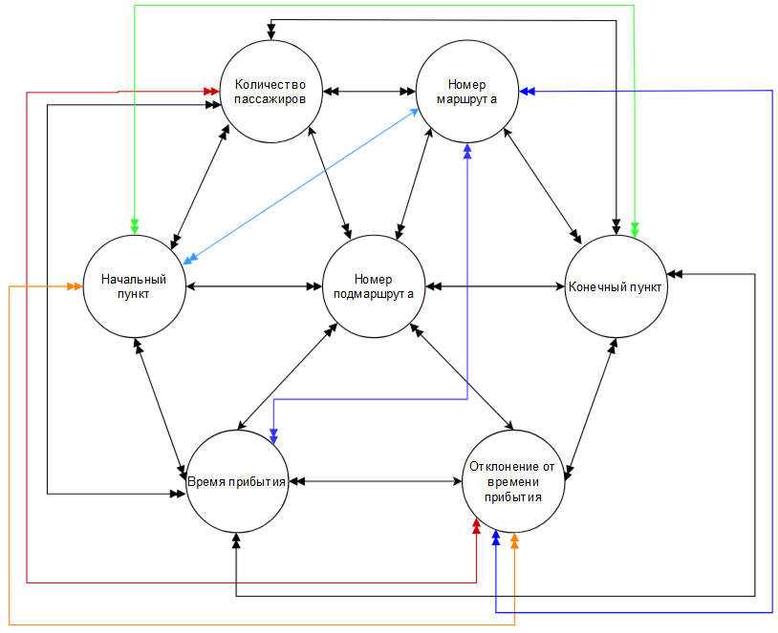

**Неформальный подход**

Для каждого из выделенных объектов предметной области строим реляционную модель данных. В итоговых таблицах ключевые поля в таблице будут выделены жирным шрифтом.

Для приведения к первой нормальной форме необходимо добиться атомарности значения каждого атрибута и исключить повторяющиеся строки данных.

Для приведения ко второй нормальной форме необходимо выделить ключ и устранить аномалии при работе с информацией.

Для приведения к третьей нормальной форме необходимо аннулировать транзитивную зависимость между неключевыми элементами.

1. **Информационный объект «Администратор»**

|  |  |
| --- | --- |
| Телефон | ФИО |
|  |  |

Выделим ключевое поле – «Телефон».

**Первая нормальная форма.** Поскольку у одного номера телефона может быть несколько ФИО, то отношение не соответствует I нормальной форме. Преобразуем к ней, разбив каждый «Телефон» с несколькими «ФИО» на отдельные строк.

**Вторая нормальная форма.** Отношение уже находится во II нормальной форме, т.к. каждое неключевое поле неприводимо зависит от ключевого. Неключевое поле «ФИО» зависит только от ключевого поля «Телефон».

**Третья нормальная форма.** Отношения уже находятся в III нормальной форме, т.к. отсутствует транзитивная зависимость между неключевыми элементами.

При добавлении, удалении, редактировании записи разработчиком базы данных не возникает аномалий.

После нормализации получаем таблицу следующего вида:

|  |  |
| --- | --- |
| **Телефон** | ФИО |
|  |  |

**Информационный объект «Логист»**

|  |  |  |
| --- | --- | --- |
| Телефон | ФИО | Дни работы |
|  |  |  |

Выделим ключевое поле – «Телефон».

**Первая нормальная форма.** Поскольку поле «Дни работы» является множеством, то чтобы объект соответствовал I нормальной форме, нужно разбить «Дни работы» на отдельные строки.

**Вторая нормальная форма.** У нас есть составной ключ из «Телефона» и «Дней работы». «ФИО» зависит только от телефона, а не от «Дней работы», поэтому возникает частичная зависимость.

Чтобы устранить эту зависимость, разобьём информационный объект на две таблицы:

Таблица «Логисты»

|  |  |
| --- | --- |
| Телефон | ФИО |
|  |  |

Таблица «Работа логистов»

|  |  |
| --- | --- |
| Телефон | Дни работы |
|  |  |

**Третья нормальная форма.** Отношения уже находятся в III нормальной форме, т.к. отсутствует транзитивная зависимость между неключевыми элементами.

При добавлении, удалении, редактировании записи разработчиком базы данных не возникает аномалий.

После нормализации получаем таблицу следующего вида:

Таблица «Логисты»

|  |  |
| --- | --- |
| **Телефон** | ФИО |
|  |  |

Таблица «Работа логистов»

|  |  |
| --- | --- |
| **Телефон** | Дни работы |
|  |  |

**Информационный объект «Водитель»**

|  |  |  |  |
| --- | --- | --- | --- |
| Телефон | ФИО | Дни работы | Эффективность |
|  |  |  |  |

Выделим ключевое поле – «Телефон».

**Первая нормальная форма.** Поскольку поле «Дни работы» является множеством, то чтобы объект соответствовал I нормальной форме, нужно разбить «Дни работы» на отдельные строки.

**Вторая нормальная форма.** У нас есть составной ключ из «Телефона» и «Дней работы». «ФИО» зависит только от телефона, а не от «Дней работы», поэтому возникает частичная зависимость.

Чтобы устранить эту зависимость, разобьём информационный объект на две таблицы:

Таблица «Водители»

|  |  |  |
| --- | --- | --- |
| Телефон | ФИО | Эффективность |
|  |  |  |

Таблица «Работа водителей»

|  |  |
| --- | --- |
| Телефон | Дни работы |
|  |  |

**Третья нормальная форма.** Отношения уже находятся в III нормальной форме, т.к. отсутствует транзитивная зависимость между неключевыми элементами.

При добавлении, удалении, редактировании записи разработчиком базы данных не возникает аномалий.

В результате нормализации получились следующие таблицы:

Таблица «Водители»

|  |  |  |
| --- | --- | --- |
| Телефон | ФИО | Эффективность |
|  |  |  |

Таблица «Работа водителей»

|  |  |
| --- | --- |
| Телефон | Дни работы |
|  |  |

**Информационный объект «Автобус»**

|  |  |  |  |
| --- | --- | --- | --- |
| Номер | Телефон водителя | Модель | Количество пассажирских мест |
|  |  |  |  |

Выделим ключевое поле – «Номер».

**Первая нормальная форма.** Все строки уникальны и атомарны, следовательно таблица уже в I нормальной форме.

**Вторая нормальная форма.** Отношение уже находится во II нормальной форме, т.к. каждое неключевое поле неприводимо зависит от ключевого.

**Третья нормальная форма.** Отношения нарушают III нормальную форму, т.к. поля «Количество пассажирских мест» и «Модель» также зависят от телефона водителя.

Избавимся от этой зависимости. Для этого удалим поле «Телефон водителя» из таблицы; вместо этого в таблице «Работа водителей» добавим поле «Автобус», которое будет связано с номер автобуса. Таблица «Работа водителя» будет выглядеть так:

|  |  |  |
| --- | --- | --- |
| Телефон | Автобус | Дни работы |
|  |  |  |

После нормализации таблица «Автобус» выглядит так:

|  |  |  |
| --- | --- | --- |
| Номер | Модель | Количество пассажирских мест |
|  |  |  |

**Информационный объект «Маршруты»**

|  |  |  |  |
| --- | --- | --- | --- |
| Номер маршрута | Номер автобуса | Телефон логиста | Начальный пункт |
|  |  |  |  |

|  |  |  |
| --- | --- | --- |
| Конечный пункт | Дата | Среднее кол-во пассажиров |
|  |  |  |

Выделим ключевое поле – «Номер маршрута».

**Первая нормальная форма.** Все строки содержат атомарные значения, но присутствуют повторяющиеся строки. Чтобы привести к I нормальной форме, разобъём все такие случаи на отдельные строки.

**Вторая нормальная форма.** Все поля зависят от ключевого поля. Таблица уже во II нормальной форме.

**Третья нормальная форма.** У таблицы имеется множество транзитивных связей: от телефона логиста зависят начальный и конечный маршруты, от даты зависит среднее количество пассажиров.

Нормализуем отношения. Для этого уберём «Телефон логиста» из таблицы, и вместо этого в таблице «Работа логиста» добавим поле «Маршрут», который будет связан с номером маршрута из таблицы «Маршруты». Также удалим поле «Среднее количество пассажиров», создадим новую таблица «Пассажиропоток», которая будет состоять из двух полей: «Дата» и «Среднее количество пассажиров». Поле «Дата» будет связано с одноимённым полем из таблицы «Маршруты»

Вид таблицы «Работа логиста» после нормализации:

|  |  |  |
| --- | --- | --- |
| Телефон | Маршрут | Дни работы |
|  |  |  |

Вид таблицы «Пассажиропоток»:

|  |  |
| --- | --- |
| Дата | Среднее количество пассажиров |
|  |  |

Вид таблицы «Маршруты» после нормализации:

|  |  |  |  |  |
| --- | --- | --- | --- | --- |
| Номер маршрута | Номер автобуса | Начальный пункт | Конечный пункт | Дата |
|  |  |  |  |  |

**Информационный объект «Подмаршруты»**

|  |  |  |  |
| --- | --- | --- | --- |
| Номер подмаршрута | Номер маршрута | Начальный пункт | Конечный пункт |
|  |  |  |  |

|  |  |  |
| --- | --- | --- |
| Время прибытия | Количество пассажиров | Отклонение от времени прибытия |
|  |  |  |

Выделим ключевое поле – «Номер подмаршрута».

**Первая нормальная форма.** Все строки атомарны и единствены в своём роде. Таблица уже в I нормальной форме.

**Вторая нормальная форма.** Все поля связаны с ключевым, таблица уже в II нормальной форме.

**Третья нормальная форма.** Есть транзитивные связи: Номер маршрута зависит от начального и конечного пунктов, отклонение от времени прибытия зависит от времени прибытия. Чтобы привести к III нормальной форме, уберём из таблицы начальный и конечный пункт, и создадим отдельную таблицу «Остановки», состоящую из начального и конечного пунктов и номера подмаршрута, связанного с одноимённым полем в таблице «Подмаршруты».

Уберём из таблицы поле «Отклонение от времени прибытия», создадим отдельную таблицу «Контроль прибытия» с полями «Время прибытия» и «Отклонение от времени прибытия»; первое поле будет связано с одноимённым полем в таблице «Подмаршруты».

Таблица «Остановки»:

|  |  |  |
| --- | --- | --- |
| Номер подмаршрутов | Начальный пункт | Конечный пункт |
|  |  |  |

Таблица «Контроль прибытия»:

|  |  |
| --- | --- |
| Время прибытия | Отклонение от времени прибытия |
|  |  |

Таблица «Подмаршруты» после нормализации примет следующий вид:

|  |  |  |  |
| --- | --- | --- | --- |
| Номер подмаршрута | Номер маршрута | Количество пассажиров | Время прибытия |
|  |  |  |  |

**Концептуальная модель БД**

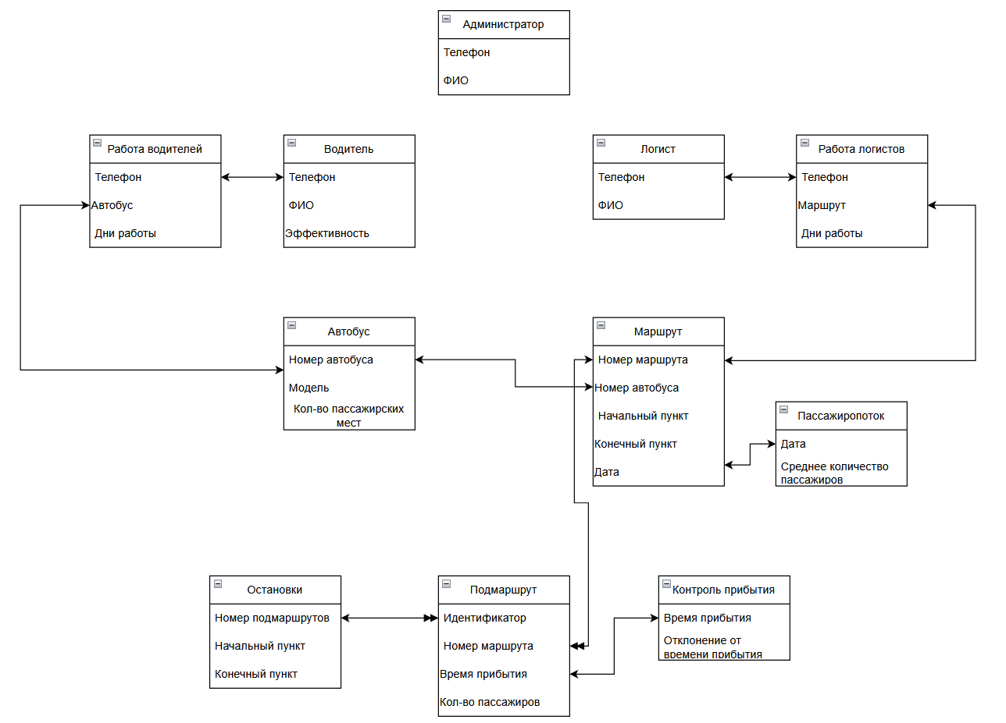

**Список литературы**

1. *В.В. Кириллов.* [Основы проектирования реляционных баз данных](http://citforum.ru/database/dbguide/index.shtml). *СУБД - Учебные пособия и обзоры*. ЦИТ. — учебное пособие [СПбИТМО](https://ru.wikipedia.org/wiki/%D0%98%D0%A2%D0%9C%D0%9E" \o "ИТМО).